Design

Esta sección muestra los diagramas de flujo del diseño de software, así como el diagrama a bloques de los subsistemas (hardware y software).

El diseño del software consta de tres módulos, módulo lectura, módulo algoritmo y módulo display, se optó por este diseño ya que el modularizar nos permite que el mantenimiento o nueva implementación sea más fácil de llevar a cabo.

Cada módulo es un hilo diferente en el procesador, es decir, tres hilos fueron creados para el sistema del Proyecto Integrador.

Por diseño, se decidió priorizar cada hilo de la siguiente manera:

* Hilo Lectura -> **Prioridad 2**
* Hilo Algoritmo -> **Prioridad 3**
* Hilo Display -> **Prioridad 4**

Cabe mencionar que una prioridad 0 significa que es la prioridad más alta del sistema, esta prioridad la tiene ThreadX en la cual nuestros hilos van a ser administrados.

Se optó por priorizar el Hilo Lectura, ya que es ahí donde se necesitan realizar lecturas (pulsos del sensor hall y setpoint) en tiempo real. Una vez obtenidas las lecturas, se procesan y se envían al Hilo Algoritmo.

La Figura 1 muestra el diagrama de flujo del hilo lectura.

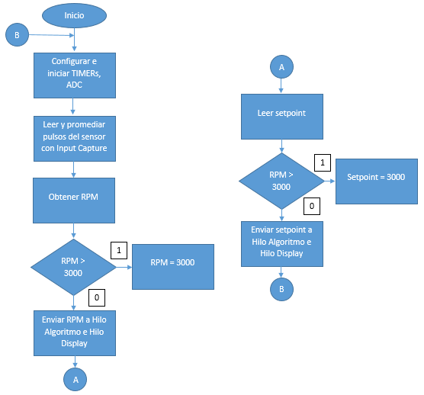Figura 1. Diagrama de flujo del Hilo Lectura

El Hilo Algoritmo está encargado de procesar el control PID a partir de las entradas proporcionadas por el Hilo Lectura (setpoint y velocidad de motor). Una vez procesado el PID, se obtiene la salida pwm y se envía al Hilo Display.

La Figura 2 muestra el diagrama de flujo del hilo algoritmo.

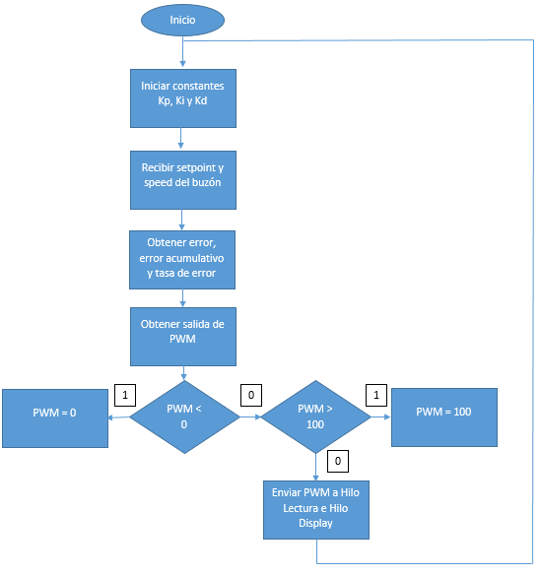

Figura 2. Diagrama de flujo del Hilo Algoritmo

El Hilo Display se encarga de configurar e iniciar el display lcd, así como desplegar la información proporcionada por el Hilo Algoritmo (setpoint, velocidad de motor y salida pwm).

La figura 3 muestra el diagrama de flujo del hilo display.

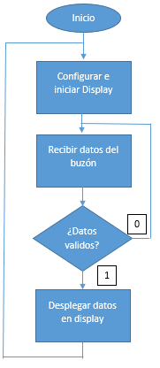

Figura 3. Diagrama de flujo del Hilo Display

Se crearon funcionalidades para obtener la lectura de pulsos del sensor hall y el setpoint por medio de un Input Capture Timer y un ADC (Analog to Digital Converter).

El Input Capture Timer es un módulo de Renesas que viene integrado en el entorno de desarrollo y el cual tiene como funcionalidad contar el número de pulsos que se generen ya sea por flanco de subida o flanco de bajada. Con esta información es posible determinar el periodo entre cada pulso y a su vez el número de revoluciones por minuto del motor.

La figura 4 muestra el diagrama de flujo del input capture.

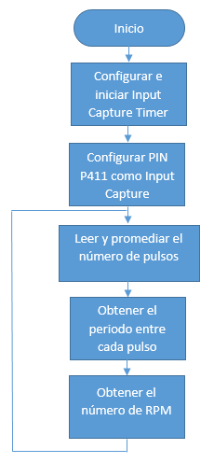

Figura 4. Diagrama de flujo del Input Capture

El módulo ADC se encarga de transformar el voltaje (volts) a un valor de setpoint (RPM) modificado por un potenciómetro. Este valor de setpoint debe estar establecido dentro de un rango (RPM mínimo – RPM máximo). Se configuró el pin P00 como el canal de lectura del módulo ADC.

La figura 5 muestra el diagrama de flujo del ADC.

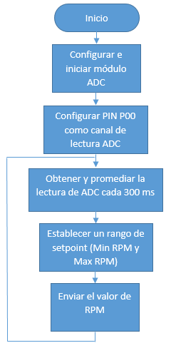

Figura 5. Diagrama de flujo del ADC

En el diseño del software se definió la manera en la cual los Hilos iban a comunicarse entre sí. El objetivo fue no generar una dependencia cíclica entre ellos. La figura 6 muestra el diagrama de comunicación entre los hilos.

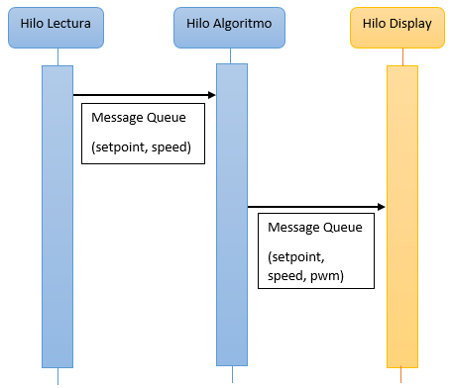

Figura 6. Diagrama de comunicación entre hilos

Se puede observar que el Hilo Lectura provee el setpoint y la velocidad del motor al Hilo Algoritmo, éste procesa el control PID con las entradas proporcionadas y finalmente envía los datos de setpoint, velocidad de motor y salida pwm al Hilo Display que se encarga de desplegar la información.

Se decidió implementar un control PID ya que es uno de los más empleados en la industria para el control de sistemas retroalimentados. Básicamente el control PID obtiene una salida PWM a partir de las entradas proporcionadas, se obtienen los diferentes tipos de error (error acumulativo, tasa de error) y se multiplican con las constantes PID. La salida PWM es conectada al driver del motor.

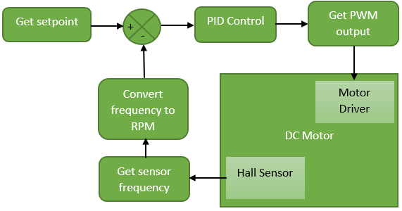La figura 7 muestra el diagrama a bloques del control PID.

Figura 7. Diagrama a bloques del control PID.